Escuela Particular Las Naciones Nº1973
Avenida Las Naciones 800 Maipú
RBD : 25808-3 Fono: 7712401
Escuelalasnaciones1973@hotmail.com
Profesora: Paula Ortiz Herrera.

GUÍA DE CIENCIAS NATURALES
“LAS PARTES Y NECESIDADES DE LAS PLANTAS”
3° BÁSICO

Nombre: ______________________________________Fecha: _______________
Objetivo de la clase: | ¿Qué aprendí en la clase de hoy?:
OA1 Observar y describir, por medio de la investigación experimental, las necesidades de las plantas y su relación con la raíz, el tallo y las hojas.

I.- Observa la imagen de las Partes de una Planta

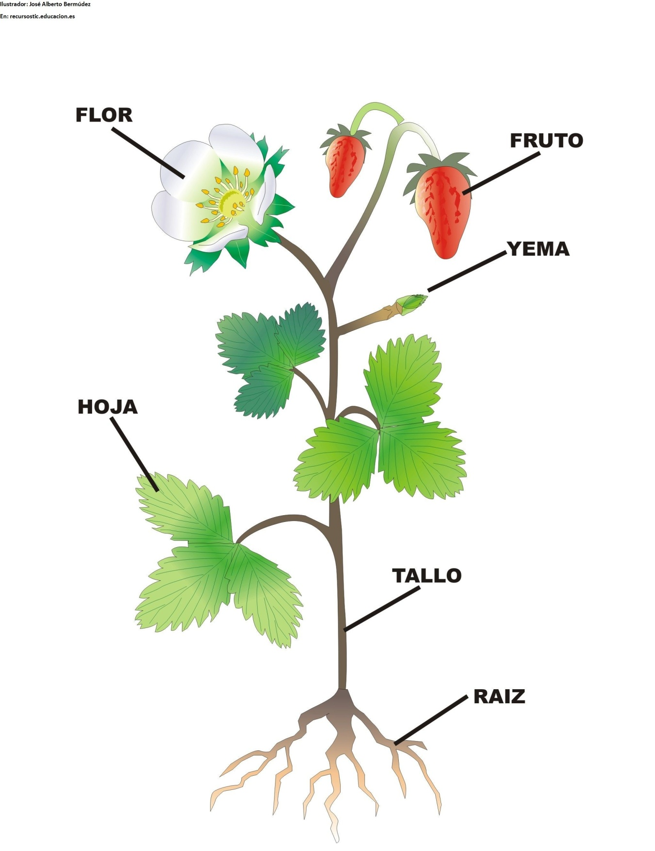

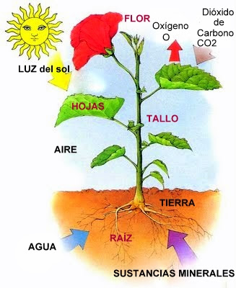

II.- Lean el siguiente texto.
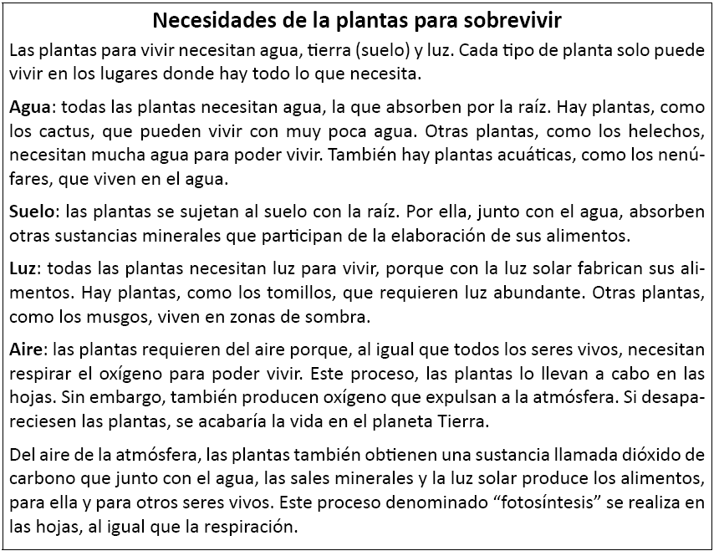
III.- Responde las siguientes preguntas: Marca la respuesta correcta

1.- ¿Por qué es importante la Raíz de la planta?

- Absorben agua
- Las plantas se sujetan al suelo
- Es el tallo de las plantas
- Solo A y B son correctas.

2.- ¿Qué necesitan las plantas para vivir?

- Luz solar y aire
- Agua
- Tierra o suelo
- Todas son correctas.

3.- ¿cuáles son las partes de la planta? (según la imagen)

- Raíz, tallo y hojas.
- Raíz, tallo, hojas, yema, fruto y flor.
- Raíz, luz, suelo y agua.
- Ninguna es correcta.

4.- Según la imagen ¿Qué es la yema?

- Es el tallo
- Son las hojas
- Es el brote
- Es la flor

5.- ¿Qué son las plantas nenúfares?

- Plantas que no necesitan tanta agua para vivir.
- Plantas del desierto, que guardan agua por dentro.
- Plantas acuáticas, que viven en el agua.
- Plantas que sobreviven sin agua.

6.- ¿Qué absorben del suelo las plantas?

- Agua y Sustancias minerales.
- Luz solar.
- Aire
- Sombra

7.- ¿Por qué es importante el suelo para las plantas?

- Al extraer agua y sales minerales puede fabricar su alimento.
- Porque el tallo soporta la planta.
- Porque de ella planta extrae la luz
- Ninguna es correcta.

8.- ¿Cual es la parte de la planta que cumple la función de respiración, transpiración y fotosíntesis?
- Raíz
- Tallo
- Hojas
- Flor

IV.- Responde las siguientes preguntas:

1.- ¿Qué es la Fotosíntesis?

_____________________________________________________________________

_____________________________________________________________________

______________________________________________________________________

______________________________________________________________________

2.- ¿Qué pasaría si desaparecieran las plantas de nuestro planeta?

______________________________________________________________________

______________________________________________________________________

______________________________________________________________________

_____________________________________________________________________

